**Name: --------------------------------      Klasse: Y1       Datum:**

1.Malen Sie!

|  |  |
| --- | --- |
| Rot |  |
| Schwarz |  |
| Gelb |  |
| Blau |  |
| Grau |  |

2.Wählen Sie aus!

(Tschüss - Guten Morgen - Hallo )

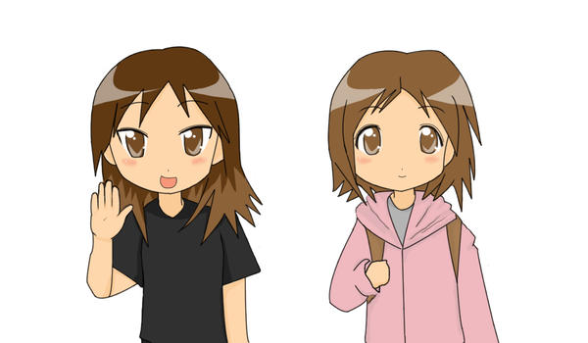



........................................................................... .........................................................

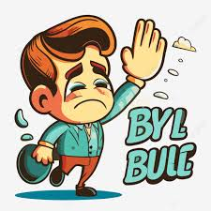

...........................................................

3.Verbinden Sie!

|  |  |
| --- | --- |
| Guten Morgen |  |
| Tschüss |  |
| Hallo |  |